南京信息工程大学人工智能实验（实习）报告
实验名称 | 旅行商问题（TSP）求解 | 日期 | 2026.05.25
指导教师 | 薛羽 | 系 | 计算机学院、软件学院
专业 | 软件工程 | 年级班次 | 2024级 4班
姓名 | 胡永平 | 学号 | 202413440119

1. 实验目的
理解旅行商问题的建模方法和组合优化特征；掌握精确算法与启发式算法在求解质量、运行时间方面的差异；使用 Python 实现 Held-Karp 动态规划、最近邻算法、2-opt 局部优化、遗传算法和蚁群算法，并对结果进行比较分析。

2. 实验内容和实验方法

2.1 实验内容
给定 12 个二维城市坐标，以欧氏距离作为城市间距离，寻找访问每个城市一次并返回出发城市 0 的最短闭合路径。按照实验要求，不实现模拟退火算法；以 Held-Karp 得到的最优路线作为对照，评价四种启发式方法的求解效果。

2.2 实验方法
- Held-Karp 动态规划：以“已访问城市集合 + 当前终点”为状态，得到小规模问题的精确最优解。
- 最近邻算法：从城市 0 开始，每步选择最近的未访问城市，快速构造初始可行解。
- 2-opt 局部优化：反转路线中的连续片段，接受能缩短总距离的交换结果。
- 遗传算法：使用排列编码、锦标赛选择、顺序交叉、交换变异和精英保留搜索路线。
- 蚁群算法：蚂蚁根据距离启发信息与信息素选择下一城市，反复更新信息素得到较优路线。

3. 实验步骤和实验结果

3.1 问题分析与状态定义
一条路线表示为 [0, c1, c2, ..., c11, 0]，其中中间城市不重复。目标函数为相邻城市间欧氏距离之和。动态规划采用二进制 mask 表示已访问城市集合；遗传算法的染色体为城市 1 至 11 的排列；蚁群算法在每对城市之间维护信息素。随机算法均采用 seed=42，保证本报告中的实验数据可以复现。

3.2 代码编写
程序文件为 TSP.py，统一提供距离计算、五种算法与实验入口。以下代码展示实验调度方式，各算法返回路线和总距离，再统一计算相对于最优解的误差。
algorithms = [
("Held-Karp动态规划", lambda: held_karp(distances)),
("最近邻算法", lambda: nearest_neighbor(distances)),
("2-opt局部优化", lambda: two_opt(nearest_neighbor(distances)[0], distances)),
("遗传算法", lambda: genetic_algorithm(distances, seed=42)),
("蚁群算法", lambda: ant_colony(distances, seed=42)),
]

3.3 运行结果
算法 | 总距离 | 相对最优误差/% | 运行时间/ms
Held-Karp动态规划 | 251.24 | 0.00 | 35.778
最近邻算法 | 263.86 | 5.02 | 0.043
2-opt局部优化 | 253.66 | 0.96 | 0.310
遗传算法 | 251.24 | 0.00 | 293.978
蚁群算法 | 251.24 | 0.00 | 124.073

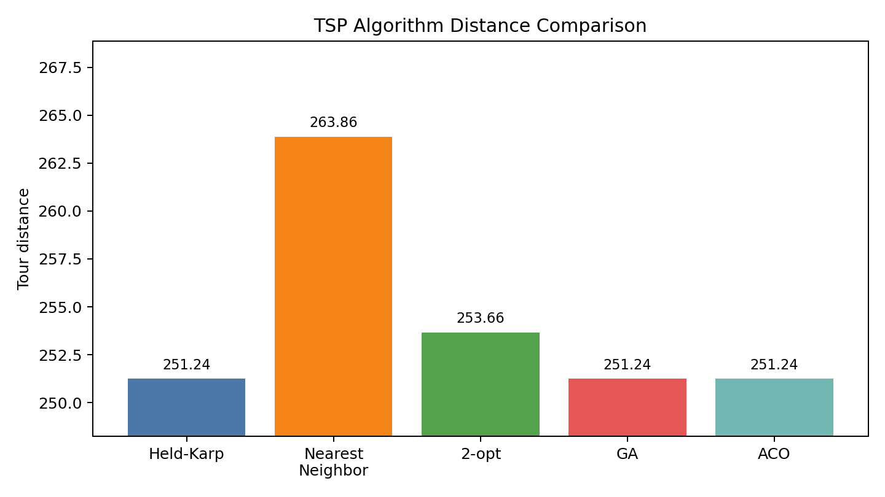
图 1 不同算法求解所得路线长度比较

3.4 路线输出
Held-Karp动态规划：0 -> 10 -> 1 -> 2 -> 3 -> 5 -> 11 -> 4 -> 6 -> 7 -> 8 -> 9 -> 0
最近邻算法：0 -> 9 -> 8 -> 7 -> 6 -> 4 -> 11 -> 3 -> 5 -> 2 -> 1 -> 10 -> 0
2-opt局部优化：0 -> 9 -> 8 -> 7 -> 6 -> 5 -> 3 -> 11 -> 4 -> 2 -> 1 -> 10 -> 0
遗传算法：0 -> 9 -> 8 -> 7 -> 6 -> 4 -> 11 -> 5 -> 3 -> 2 -> 1 -> 10 -> 0
蚁群算法：0 -> 9 -> 8 -> 7 -> 6 -> 4 -> 11 -> 5 -> 3 -> 2 -> 1 -> 10 -> 0

4. 分析与讨论
Held-Karp 动态规划给出的最优总距离为 251.24，因此可作为本次小规模实验的评价基准。最近邻算法运行最快，但其路线距离为 263.86，比最优解高 5.02%，说明局部贪心选择并不能保证整体路线最短。
2-opt 在最近邻路线基础上将距离减少 10.20，误差由 5.02% 降到 0.96%。这表明简单的局部交换即可明显修正最近邻算法产生的不合理边，但仍可能停在局部最优位置。
遗传算法和蚁群算法本次分别获得 251.24 与 251.24 的路线，与动态规划基准一致。二者通过多次搜索提升了解质量，但运行时间分别为 293.978 ms 和 124.073 ms，明显高于最近邻与 2-opt。因此，当城市规模较小且需要确认最优性时可采用动态规划；当规模扩大时，可用 2-opt 获得快速改进结果，或采用遗传算法、蚁群算法换取更高质量的近似解。

5. 实验结论
本实验完成了 TSP 的精确求解与四种启发式求解算法实现。结果显示，最近邻适合快速构造路线，2-opt 能以很小计算代价提高路线质量，遗传算法和蚁群算法在本实验数据上获得了最优距离。实验同时说明，算法选择需要在求解质量和计算开销之间进行权衡。

